医学教育网执业中药师：《答疑周刊》2017年第11期
问题索引：
1.【问题】老师，阴阳属性怎么区分阴阳呢？
2.【问题】阴阳相互关系应该怎么理解呢？
3.【问题】“动极者镇之以静，阴亢者胜之以阳”体现的是阴阳的什么关系？
具体解答：
1.【问题】老师，阴阳属性怎么区分阴阳呢？
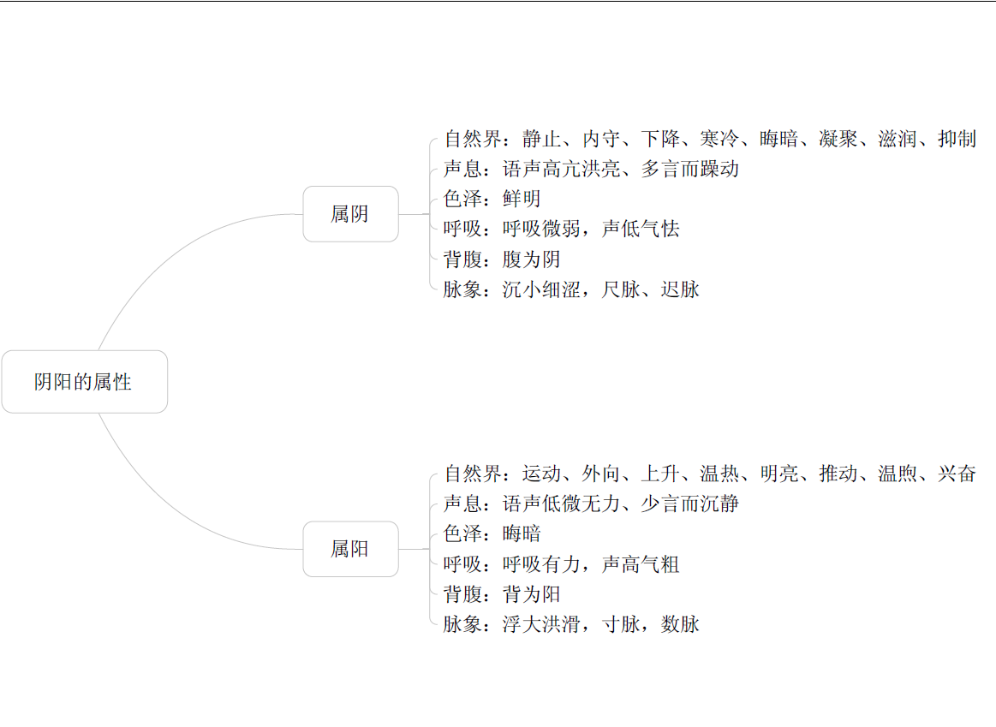
[医学教育网原创]
2.【问题】阴阳相互关系应该怎么理解呢？
（一）对立制约
分为两层含义：
1.阴阳对立
可以理解为一对“反义词”。
比方说：上为阳，下为阴，阴阳对立，则上下对立；
2.阴阳制约[医学教育网原创]
可以理解为一对“婆媳”。
比方说：春夏太热，春夏过后，会有秋冬来抑制春夏的温热之气；
一方太“过分”，会由另一方来抑制它！
（二）互根互用
分为两层含义：
1.阴阳互根[医学教育网原创]
可以理解为“双胞胎”。
任何一方不能脱离另一方而单独存在，每一方都以其相对的另一方的存在为自己存在的前提和条件。
如上为阳，下为阴。没有上就无所谓下。
2.阴阳互用
可以理解为“互相帮助的双胞胎”。
阴阳互用，指的是阴阳相互资生、相互促进的关系，阴阳在相互依存的基础上，还体现为相互资生、相互促进的过程。
（三）阴阳的消长平衡
分为：此消彼消（两败俱伤）、此长彼消、此消彼长、此长彼长。
（四）阴阳的相互转化
阴阳转化是指在一定条件下，阴或阳可以各自向其相反方向进行转化，由阴转化为阳，由阳转化为阴。
比方说：春夏为阳，秋冬为阴。夏天热到一定程度后，会渐渐变冷，进入秋天，这就体现了由阳转化为阴。[医学教育网原创]
举例说法有：寒极生热，热极生寒，重阴必阳，重阳必阴。
3.【问题】“动极者镇之以静，阴亢者胜之以阳”体现的是阴阳的什么关系？
“动极者镇之以静，阴亢者胜之以阳”其说明 的阴阳关系是
A.相互转化
B.互根互用
C.消长平衡
D.对立制约
E.交感互藏
【正确答案】D[医学教育网原创]
【答案解析】动与静属于对立的双方，阴与阳属于对立的双方，一方亢盛，则会抑制另一方。体现的是阴阳的对立制约的关系。

